Landwehrkanal.
- Een wandeling langs het Kreuzberger gedeelte van het Landwehrkanal loont door de gerestaureerde huizen met hun deels weelderig versierde façades.
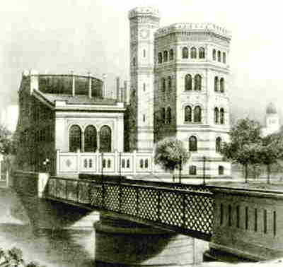
- Niet zelden verbergen zich achter dit masker van fraaie voorgevels 3 à 4 achterhuizen met piepkleine woningen zonder sanitaire voorzieningen.
- Intussen worden, met name in Kreuzberg, steeds meer huizen doordacht gesaneerd.
- Een groot aandeel daarin had de IBA, de `Internationale Bauausstellung', met haar concepten voor een behoedzame stadsvernieuwing.
- Centraal daarin stonden de door groening van de stenen stad, het vermengen van wonen en werken en de verbetering van de woonomgeving door verkeersbeperkingen.
- Eén van de populairste voorbeelden van sociale woningbouw, van de architecten Inken en Hinrich Ballen staat op de Fraenkelufer (de noordelijke oever van het Landwehrkanal): Ballerbau.
- Minder doordacht gesaneerd is de Naunynstraße tussen de Mariannenplatz en het Landwehrkanal.

